**Homilie – zevenentwintigste zondag door het jaar – jaar B 04.10.2015**

*Genesis 2, 18-24 / Marcus 10, 2-16*

*‘Wat God heeft verbonden, mag een mens niet scheiden.’* Die uitspraak van Jezus is overbekend en heeft een enorme invloed gehad op het christelijk denken over de relatie tussen man en vrouw. Het is een pittige uitspraak die Jezus daar doet en ze kan heftig bij ons binnenkomen. Als je gelukkig getrouwd bent of getrouwd geweest bent, hoor je in die woorden van Jezus een bevestiging van je eigen levensloop: ja, zo heb ik het zelf ook beleefd. Als je gescheiden bent of kinderen hebt die gescheiden zijn, kunnen die woorden hard aankomen, zeker in combinatie met een gevoelde veroordeling van kerkelijke zijde.

Het is goed om terug te keren naar de omstandigheden waarin Jezus die uitspraak doet. Jezus richt zich tot de Farizeeën, die Hem klem willen zetten en vanuit een mannelijk perspectief over echtscheiding spreken: *‘Mag een man zijn vrouw verstoten?’* Jezus wil die Farizeeën meenemen naar ‘het begin’, zoals dat verteld wordt in het boek Genesis, waaruit de eerste lezing kwam. Hij wil hen herinneren aan de bedoeling waarmee God de wereld en de mensen heeft geschapen. Het begin waar Jezus over spreekt, is de droom van de Schepper in het paradijs: de vrouw als antwoord op het verlangen van de man naar een metgezel, de man als antwoord op het verlangen van de vrouw naar een compagnon om het leven mee te delen.

Maar wij, wij leven niet meer in het paradijs. Wij leven in een andere werkelijkheid, in een wereld die getekend is door onmacht, mislukking, foute communicatie, geldproblemen, opvoedingsproblemen, door onwil en door zonde ook, die het oorspronkelijke verlangen om het leven te delen aantasten. En het is voor deze al te menselijke realiteit dat Mozes de mogelijkheid van een scheidingsbrief gaf, en het is ook voor die werkelijkheid dat de wet in onze streken het mogelijk maakt via een echtscheiding uit elkaar te gaan.

Maar Jezus is niet gekomen om ons te veroordelen of om ons onze zwakheden te verwijten. Hij is gekomen om ons terug te brengen naar ‘het begin’, om ons te herinneren aan de oorspronkelijke intentie van de Schepper om de mens te scheppen als man en vrouw. Hij wil van ons opnieuw leerlingen maken, mensen die willen leren wat het betekent om elkaar lief te hebben. Je zou het huwelijk kunnen zien als een leerschool, een school om te leren wat het zeggen wil *dat God liefde is*. In die school van het leven leren we wat we nodig hebben om ons bestaan met iemand te delen: het vermogen om te luisteren naar de ander en je in hem of haar in te leven, respect voor je eigenwaarde en voor die van de ander, de wil om van een relatie iets te willen maken en uiteindelijk vooral ook doorzettingsvermogen.

Binnen de katholieke geloofsgemeenschap wordt het huwelijk gezien als een sacrament. Dat wil zeggen dat het dagelijks samenleven van twee mensen geldt als een teken van de eeuwige liefde van God. Dat teken is heel belangrijk voor kinderen en voor jonge mensen, die opgroeien en dikwijls nog erg onzeker zijn; hun vertrouwen is nog kwetsbaar. Echtscheiding heeft een groot impact op kinderen en jongeren en ondermijnt het vertrouwen dat jonge mensen opbouwen door naar het gedrag van hun ouders te kijken.

Het is dan ook niet zo gek dat na die passage over de echtscheiding Marcus begint te vertellen over kinderen die bij Jezus gebracht worden. Jezus neemt die kinderen in zijn armen en zegent hen door hun de handen op te leggen. Met dit gebaar wil Jezus die kinderen beschermen. Ligt daar geen verband met die passage over de echtscheiding? Jezus wil de kinderen beschermen tegen de beslissingen van hun vaders, maar ook tegen die van hun moeders. Het is heel goed dat er de laatste tijd weer opnieuw aandacht is voor de positie van kinderen als hun vaders en moeders niet meer samen door één deur kunnen en besluiten om elk hun eigen weg te gaan.

De voorbije dagen nam paus Franciscus deel aan het slotfeest van de Wereldontmoeting van de gezinnen in Philadelphia (VS). Hij bemoedigde de gelovige gezinnen. Hij zei onder meer:

*‘Zonder jonge gezinnen heeft de samenleving geen toekomst. De gezinnen zijn symbool van een wereld waarin geen mens alleen gelaten wordt en niemand zich overbodig voelt. Iedereen, van kinderen tot grootouders, heeft er zijn plaats. Het gezin is een fabriek van hoop, opstanding en leven voor de samenleving.’*

De paus is niet blind voor de moeilijkheden die vele gezinnen kennen. Hij zei daarover op zijn eigen manier: *‘Het gezinsleven is niet altijd eenvoudig. Soms vliegen de borden in het rond en bezorgen de kinderen ons hoofdpijn. Om niet te spreken over de schoonmoeders.’* En hij vervolgde: *‘De liefde van God is voor iedereen bestemd. In onze gezinnen komt de liefde tot uitdrukking in kleine dingen, kleine dagelijkse gebaren waardoor wij ons thuis voelen; een warme maaltijd, een omarming na een vermoeiende dag.’*

En hij besluit: *‘Het geloof groeit met de praktische toepassing ervan en het wordt gevormd door de liefde. Daarom zijn families huiskerken. Ze zijn de geschikte plaats waar het geloof leven wordt en het leven geloof.’*

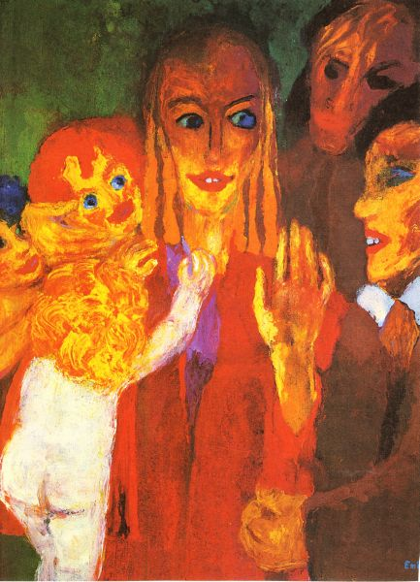Laten we vandaag bidden dat God ons de kracht geeft om terug te keren naar het begin, naar het begin van onze liefde, om opnieuw voor ogen te krijgen hoe onze partner ooit in het begin het antwoord was op ons verlangen naar een metgezel om het leven mee te delen en aan te kunnen. Laten we bidden dat God, die de onuitputtelijke bron is van alle liefde, ons het doorzettingsvermogen geeft om een leerling te blijven in de school van de liefde, bereid om steeds weer bij te leren als het erom gaat metgezel van een ander te zijn, metgezel op de weg naar Gods koninkrijk.

**Afbeelding:**

*"Laat de kinderen tot Mij komen" (1929) Emil Nolde, Kunstmuseum Mühlheim, Duitsland*

*Jan Verheyen – Lier.*

*27ste zondag door het jaar B – 4.10.2015*

*(Inspiratie: o.a. Liturgiekatern, Jg. 3 nr. 1, okt/nov 2015, In uw midden. Liturgische uitgaven)*